NIMI________________________ PÄIVÄMÄÄRÄ___________________

HARJOITTELE KIRJAMIA.
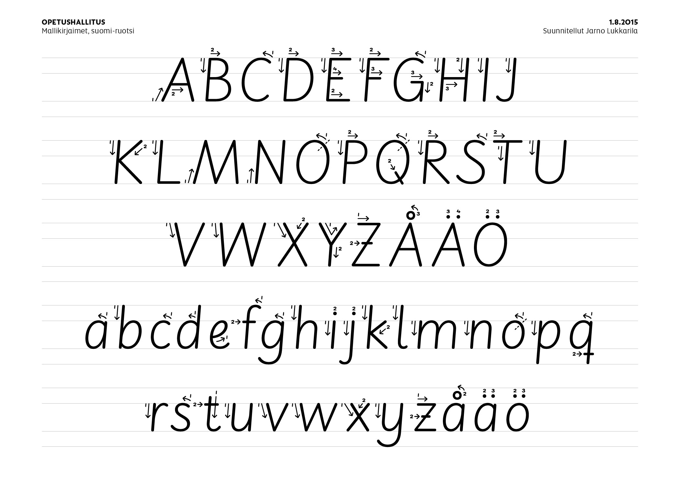

YMPYRÖI TAVUT JOISSA ON Ö.
ON ÖN SÖ OS LÖL TÖL UN

YMPYRÖI TAVUT JOISSA ON R.
RU ES ROS RA AR SAR US

YHDISTÄ OIKEAAN ALKUÄÄNTEESEEN.
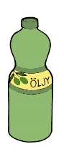

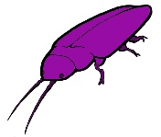
R
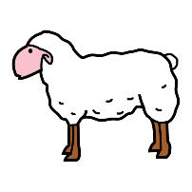
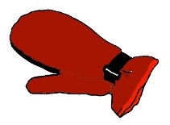

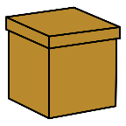
Ö
L

HARJOITTELE KIRJAMIA.

YMPYRÖI SANAT, JOISSA ON K.
KUKKA KOIRA APINA TIETOKONE TALO

YMPYRÖI SANAT, JOISSA ON M.
NENÄ MINÄ MUKI MUURI MUMMO SAKSET

ETSI TAVUJEN KIRJAIMET KIRJOITA TAVU
MU M K
ÄR S R
KO U Ö
ÖS Ä O

YHDISTÄ TAVUT SANOIKSI.
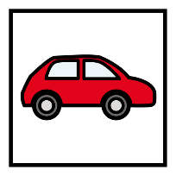
TO MU JY
AU KI ÖL

_____- _____ _______- _______ _______- ______

